Grundlagen der Chemieinformatik

Übungen zur Vorlesung

am 22.10.2013

Aufgabe 1:
Das Patent US20100069410 wurde am 11/30/2007 eingereicht und 03/18/2010 veröffentlicht. In diesem Patent geht es um die chemische Agenten, die die Bioaktivität des Acyclovirs verbessern können.
Mit den Diagrammen wird gezeigt, wie sich die Konzentration des Acyclovirs mit der Zeit im Plasma ändert und auch wie es von der Zusammensetzungen mit den anderen Agenten abhängig ist.

In diesem Patent gibt es eine Menge der Formeln (von A bis K), die ganz anders aussehen und auch die Variable haben (Abb. 1.1). Meiner Meinung nach ist es unmöglich, dass alle diese Strukturen die gleiche antivirale Aktivität haben können. Als ich mich daran erinnere, funktioniert Acyclovir als DNA-terminator und auch inhibiert DNA-polymerase. Das bedeutet, dass er mit dem Enzym interagiert und muss deshalb zum Reaktionzentrum passen. Es ist unwahrscheinlich, dass alle beschriebene Strukturen genug gut dafür sind.
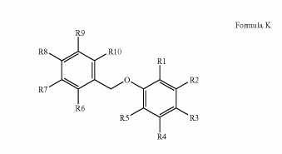
Abb. 1.1. Acyclovir. Markus-Struktur. Formula K.
Wichtige Informationen aus dem Patent:
- Ob die Markush-Struktur mein Molekül abdeckt.
- Ob irgend ein Patent meine Wirkung auf die Organismen abdeckt.

Aufgabe 2:

blablalba

